Использование фильтров в приложении RuPost

**1. Открываем приложение RuPost**

1.2. У вас открываются входящие письма, применять фильтры можно и в других письмах и папках  
1.3. Нажимаем на . Это кнопка отвечает за включение/выключение фильтров.

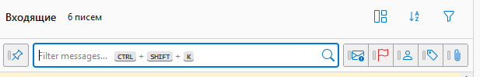  
или   
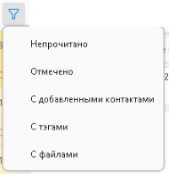

1.4. Значок  обозначает, показывать только непрочитанные сообщения

1.5. Значок  обозначает, показывать только сообщения, отмеченные флагом  
  
1.6. Значок  обозначает, показывать только сообщения от людей в вашей адресной книге  
  
1.7. Значок  обозначает, показывать только сообщения с метками

1.8. Значок  обозначает, показывать только сообщения со вложениями  
  
1.9. Значок обозначает, держать фильтры примененными при переключения папок  
  
1.10. Так же есть фильтр «анти-спам», как его установить:

1. Переходим в настройки 
2. Далее переходим в параметры учетной записи 

**2. Правила фильтрации**2.1 Переходим во входящие сообщения  
2.2 Нажимаем сверху на кнопку «сообщение»

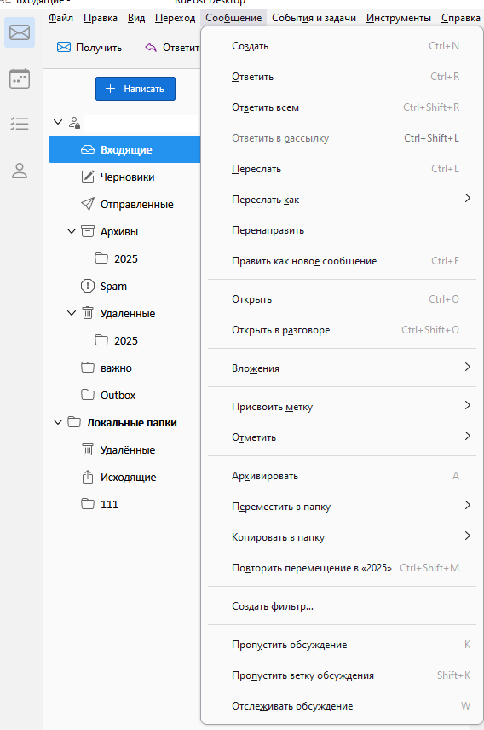

2.3 Далее нажимаем на «создать фильтр»  
2.4 Открывается окно «правила фильтрации»  
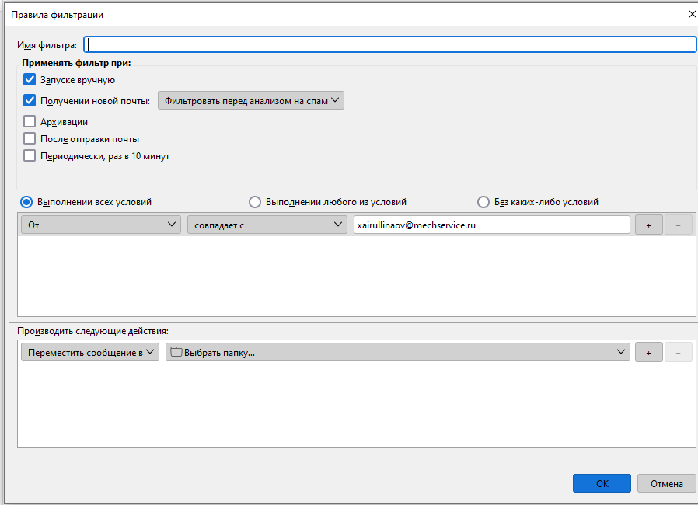

На этом моменте внимательно выбираем все параметры.

*В данном окно, нужно задать все параметры, , имя фильтрам, то есть применять фильтр при (выбираем под себя), подобрать условия, и выбрать действия, далее нажать ОК.*  
  
  
2.5 После нажатия ОК, выходит окно, где указаны все вами созданные фильтры, вы можете их изменять, создавать, удалять. Так же выбирать какой фильтр включить

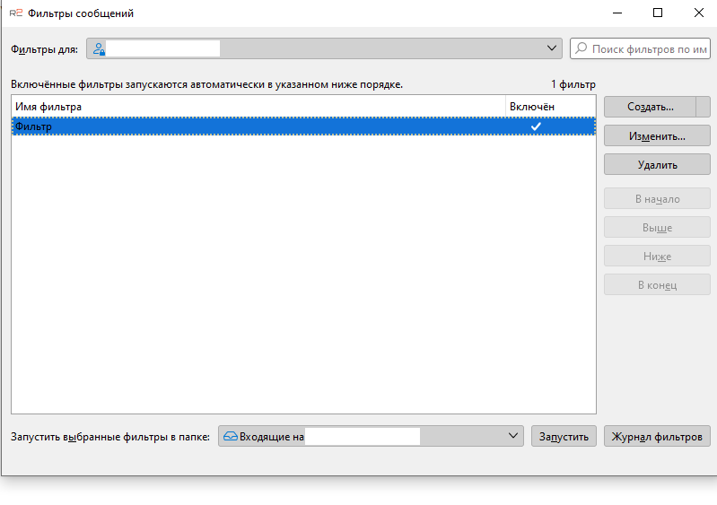

2.6 Так же, при нажатии на кнопку «Инструменты», а далее на «Фильтры сообщения», то выходит окно со всеми вашими фильтрами, вы можете редактировать здесь

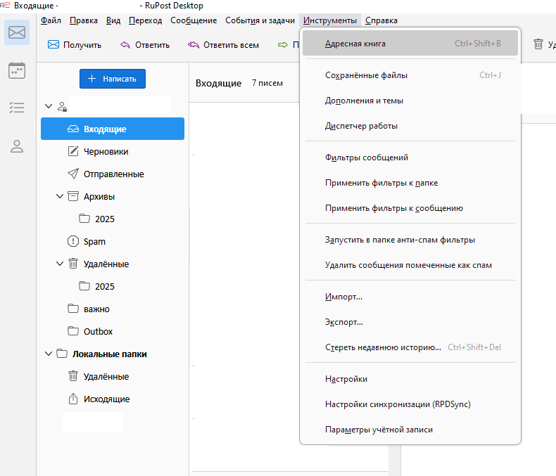

2.7 В открывшемся окне, вы так же можете редактировать свои фильтра. Можете их изменять, создавать, удалять, так же выбирать какой фильтр включить

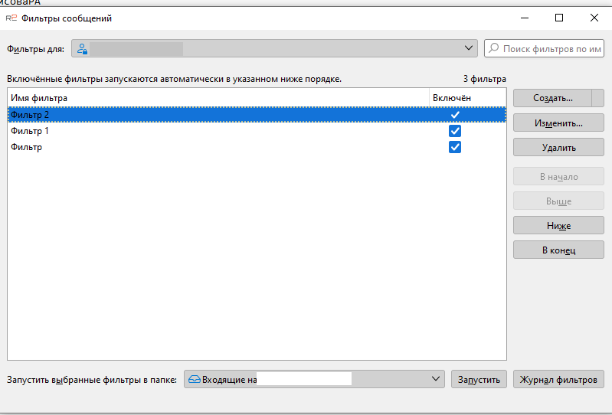

Фильтр созданный в приложении RuPost будет работать только когда приложение активно - запущено.  
А если создать фильтр в веб-серсии, то он будет дейстовать всегда.

**3. Создание фильтров в веб-версии**3.1 Заходим в свою учетную запись в веб-версии <https://rpmail.tagras.ru/SOGo/>

  
3.2 Далее переходим в «Настройки»   
  
3.3 Нажимаем на «почта», далее на «фильтры», и справа сверху нажимаем «создать фильтр»  
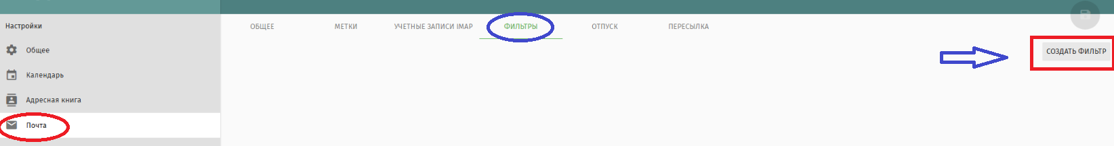

3.4 Далее, называем фильтр, добавляем условие (можно несколько)   
  
3.5 Далее, добавляем действие (можно несколько)  
  
*Пример:*  
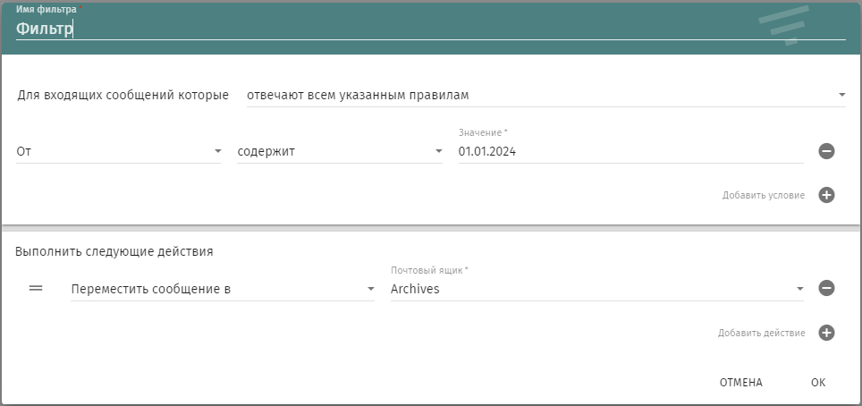3.6 После нажатия ОК, список ваших созданных фильтров  
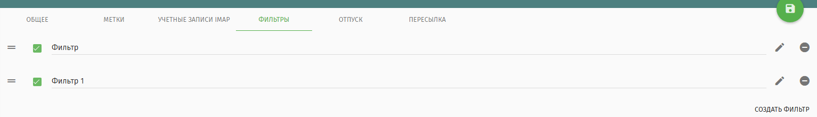

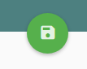  
3.7 Чтоб сохранить все изменения в фильтрах , нажимаем на

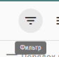

3.8 Чтоб воспользоваться фильтром, нужно нажать на